《数据结构》部分
一、简答题（20分，每题5分）
1、请给出4类常用的基本数据结构类型。
2、什么是哈希表？
3、请比较简单排序、快速排序、堆排序、归并排序的算法效率和稳定性。
4、请比较普里姆算法与克鲁斯卡尔算法解决图最小生成树问题的时间复杂度。
二、应用题（50分）
1、已知二叉树的前序遍历、中序遍历的结果分别是：ABDEFGCHIJ和DBFEGAHCIJ，请画出对应的二叉树，给出后序遍历的结果，并将它转换成等价的树或森林。（10分）
2、某带权有向图及它的邻接表如下：
(1)试写出它的深度优先搜索序列。
(2)根据普里姆(Prim)算法，求它的从顶点A出发的最小生成树。（10分）
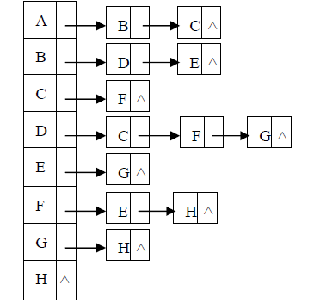
3、画出向小顶堆中加入数据4, 2, 5, 8, 3, 6, 10, 1时，每加入一个数据后堆的变化。（15分）
4. 一组关键字集合为(25，10，8，27，32，68)，设哈希函数H(k)=k mod 7，分别用线性探测和链地址法两种解决冲突的方法构造长度为8的哈希表，要求画出具体的哈希表并求查找成功且等概率情况下各自的平均查找长度。（15分）
三、算法设计题（30分)
答题要求：
①用自然语言说明所采用算法的思想；
②给出每个算法所需的数据结构定义，并做必要说明；
③用C语言写出对应的算法程序，并做必要的注释。
1、已知一个带表头结点的单链表，结点的结构为 假设该链表只给出了头指针list。在不改变链表的前提下，请设计一个尽可能高效的算法，查找该链表中倒数第k个位置上的结点（k为正整数）。查找成功，输出结点的data值，并返回1；否则，只返回0。(15分)
2、请给出统计二叉树中叶子结点个数的算法。（15分）
《操作系统》部分
四、简答题（每小题6分，共30分）
1、什么是操作系统？试列举三种你所熟悉的操作系统名称及类型？
2、何谓虚拟？OS中利用的虚拟技术有哪些？
3、进程死锁产生的原因是什么？处理死锁的基本方法有哪些？
4、在具有快表的段页式存储管理方式中，如何实现地址变换？
5、文件控制块的作用是什么？它通常包括哪三类信息？
五、算法和计算题（每小题10分，共20分）
1、从读卡机上读进N张卡片，然后复制一份，要求复制出来的卡片与读进来的卡片完全一致。这一工作由三个进程get, copy和put以及两个缓冲区buffer1和buffer2完成。进程get的功能是把一张卡片上的信息从读卡机上读进buffer1；进程copy的功能是把buffer1的信息复制到buffer2；进程put的功能是取出buffer2中的信息并从行式打印机上打印输出。
试用信号量机制完成三个进程间的尽可能并发正确运行的关系（用程序表示），并指明信号量的作用及初值。
2、磁盘请求的柱面按10, 22, 20, 2, 40, 6, 38的次序到达磁盘的驱动器，寻道时每个柱面移动需要6ms。计算按以下算法调度时的寻道时间。
（1）先来先服务； （2）最短寻道时间优先； （3）电梯调度算法。
以上所有情况都假设磁头臂刚从柱面12移动到柱面20。

